Montando um servidor no nodejs

var http = require('http');

http.createServer(function(req, res){

res.end("Teste")

}).listen(8081);

console.log("Servidor executando...")

Módulo express

Framework minimalista: trazem poucos recursos. Ganha na velocidade da criação.

Framework FullStack: trazem estruturas prontas, conexão com o banco de dados nativa etc...

Exemplo da criação do servidor melhorado

const express = require("express");

const app = express();

// abrindo um servidro com express

app.listen(8081, function(){

console.log("Servidor executando...");

}); // essa função deve ser a ultima

Ao executar o sistema apresentou a seguinte mensagem:

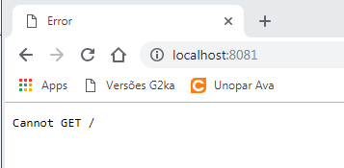

Rotas são os caminhos para aplicação.

Express é um framework orientado à rota.

Dentro de uma função ou rota só é possível enviar o sendo uma única vez.

Aula 09 Nodemon

Npm install nodemon

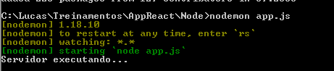

Aula 10 exibindo html

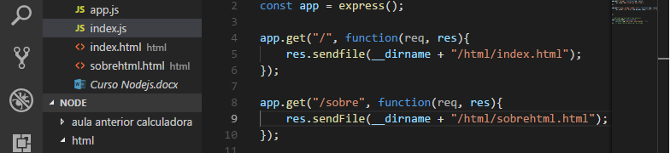

Aula 11 instalação do Mysql

<https://downloads.mysql.com/archives/installer/>

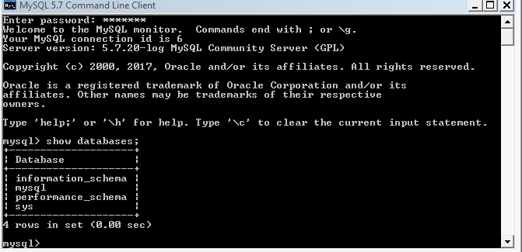

Conectando ao mysql através do prompt de comando do Windows

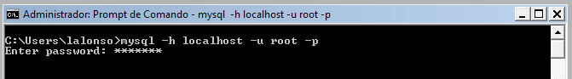

Aula 13 inserindo dados no banco de dados

Aula 16 Sequilize

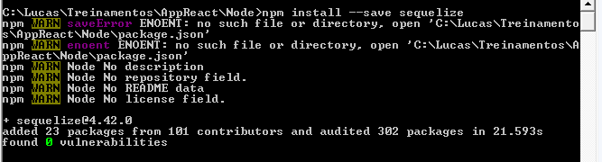

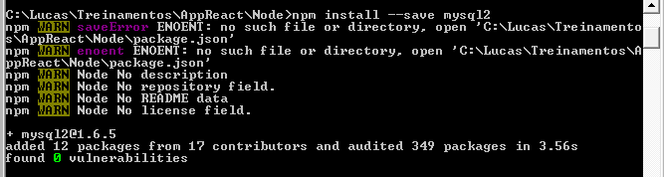

Aula 17 conectando ao mysql usando Sequilize

Arquivo teste.js

Bando de dados: teste

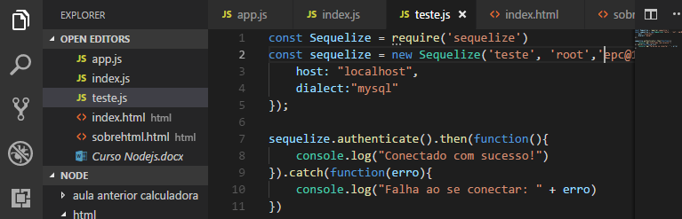

Executando o teste de conexão com o banco de dados:

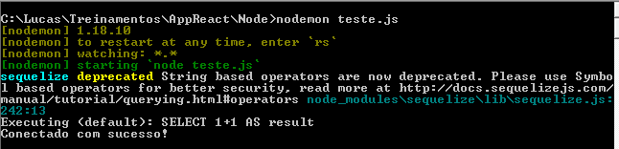

Teste realizado com sucesso.

Aula 18 Models no Sequelize

Criando tabela através do node js

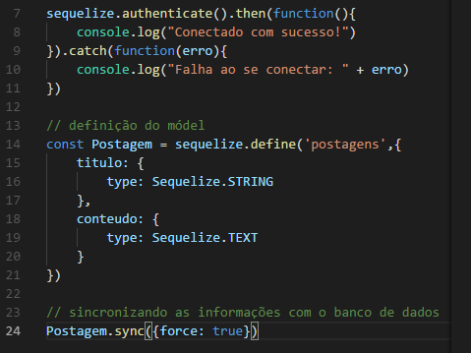

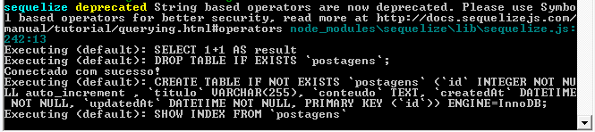

Tabela criada com sucesso:

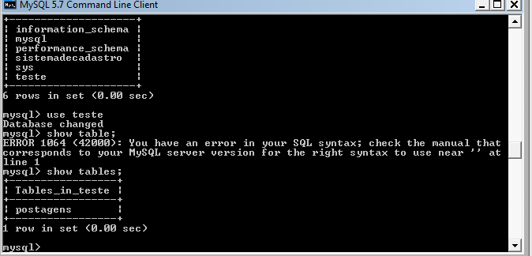

Inserindo informações no banco de dados:

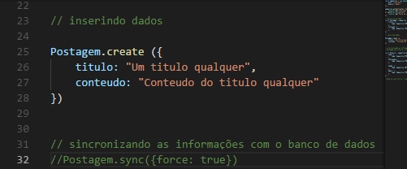

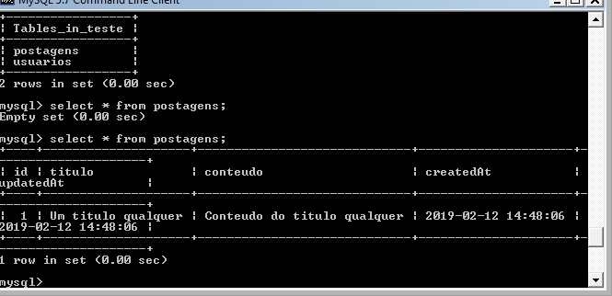

Aula 19 Handlebars

Instalação

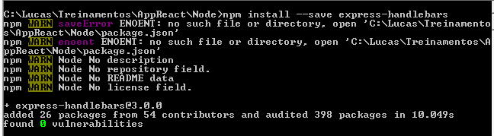

Aula 21 como enviar dados do formulário

Método GET: enviar as informações e exibe as informações na url

Método POST: enviar mas não passa os dados na url

Quando trabalhamos com formulário no método post é necessário alterar a rota;

Alterar de:

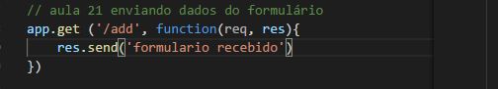

Para:

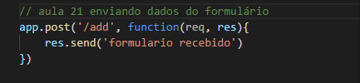

Para utilizar o banco de dados SQL server foi necessário instalar o tedious

npm install –save tedious

const Sequelize = require('sequelize');

const sequelize = new Sequelize('React', 'sa', 'epc@1231', {

host: 'BH-DSI-010084L',

dialect: 'mssql',

});